Gimnazija Jožeta Plečnika Ljubljana, Ljubljana

Seminarska naloga
KONTRACEPCIJA

Ljubljana, junij 2010

Kazalo

1. Kaj so kontracepcijske metode? 3
2. Kontracepcijske metode 4
2.1. Kontracepcijske tablete 4
2.2. Kontracepcijski obliž 5
2.3. Kondom 5
2.4. Urgentna kontracepcija (nujna kontracepcija po spolnem odnosu) 6
2.5. Kontracepcijske injekcije 7
2.6. Maternični vložek s hormonom (intrauterini sistem) 7
2.7. Kontracepcijski podkožni vsadki 7
2.8. Nožnični prstan 8
2.9. Maternični vložek z bakrom 8
2.10. Ženski kondom 8
2.11. Diafragma 9
3. Viri in literatura 9

Kaj so kontracepcijske metode?

Kontracepcijske metode so metode preprečevanja nezaželene zanositve. Nekatere metode uporabljamo samo ob spolnem odnosu (npr. kondom, naravne metode – varni dnevi, prekinjen odnos), druge pa vedno oz. stalno (npr. kontracepcijske tablete, maternični vložek). Kontracepcija, ki jo uporabljamo redno, ne samo ob spolnih odnosih (npr. kontracepcijske tablete jemljemo vsak dan), je učinkovitejša oz. zanesljivejša, saj je preprostejša za uporabo in se ne vpleta v spolni odnos, zato je manj možnosti napak pri uporabi metode.

Najbolj učinkovito zaščito nudi hormonska kontracepcija, kot so kontracepcijske tablete. Ob kontracepcijskih tabletah zanosi v enem letu 0,3 % žensk. Ob uporabi kondoma zanosi 12 % žensk, vendar pa nudi pomembno zaščito pred spolno prenosljivimi boleznimi. Zaradi različne učinkovitosti meteod je torej izbira prave kontracepcijske metode pomembna odločitev.

Kontracepcijske metode
Poznamo zelo veliko kontracepcijskih metod; od naravnih do kemičnih in mehanskih, zato je naštetih le nekaj. Najpogostejša kontracepcija je hormonska kontracepcija oz. kontracepcijske tablete, za mladostnike je primerna kontracepcija še z kontracepcijskimi obliži in kondomom ter urgentna kontracepcija, kar pomeni nujno kontracepcijo po nezaščitenem spolnem odnosu. Obstajajo še kontracepcijske inekcije, maternični vložek s hormonom (intrauterni sistem), kontracepcijski podkožni vsadki, nožnični prstan, maternični vložek z bakrom, ženski kondom, diafragma, spermicidi, naravne metode, prekinjen spolni odnos, dojenje (laktacijska amenoreja) ter sterelizacja in vazektomija.

Kontracepcijske tablete
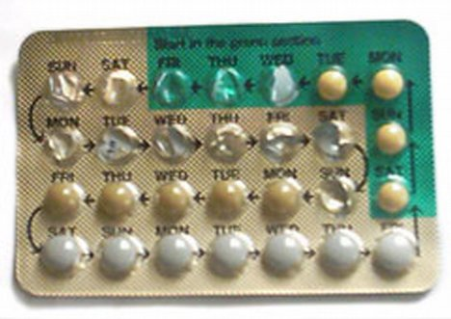Hormonske kontracepcijske teblete vsebujejo hormone, kot jih proizvajajo jajčniki. Z jemanjem kontracepcijskih tablet preprečimo dozorevanje in sproščanje jajčeca (ovulacijo). Tablete 99,7 % učinkovito preprečujejo zanositev. Recept za hormonske kontracepcijske tablete predpiše zdravnik (ginekolog, splošni, družinski ali šolski zdravnik ali pediater). Ginekološki pregled pred predpisovanjem tablet ni potreben.
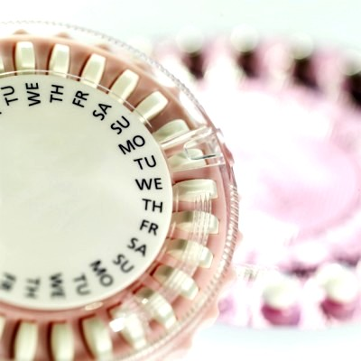Jemanje kontracepcijskih tablet ne povzroča neplodnosti, celo nasprotno, ženske kasneje celo lažje zanosijo kot tiste, ki tablet nikoli niso jemale. Stranski učinki (sprememba slabosti, glavoboli, porast teže, vmesne krvavitve...) so redki in običajno minejo v mesecu dni. Pojavijo se pri 10 do 20 odstotkih žensk
Hormonske kontracepcijske tabletke uporablja približno 20 odstotkov žensk v rodni dobi. Na trgu je deset vrst kontracepcijskih tabletk z različnimi vrstami hormonov, ki omogočajo primeren izbor za vsako žensko. Primerne so za zdrave ženske in nekadilke. Tabletke lahko jemljejo od začetka spolnega življenja do petdesetega leta starosti. Potrebna pa je natančnost in doslednost pri jemanju. Sestavljene so iz polsintetičnih ali sintetičnih hormonov, ki so podobni ženskim spolnim hormonom. Prisotni so v nekoliko višji koncentraciji, kot je naravno stanje v telesu, zaradi česar jajčniki ne delajo več lastnih hormonov ter se tako prepreči ovulacija.

Kontracepcijski obliž

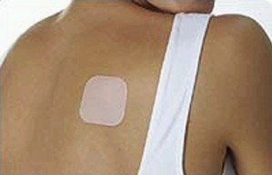Kontracepcijski obliži vsebujejo podobne hormone kot kontracepcijske tablete, vendar hormone vnesemo v telo skozi kožo. Recept za kontracepcijski obliž predpiše zdravnik. Prav tako kot pred začetkom jemanja kontracepcijskih tablet tudi pred začetkom uporabe obliža ginekološki pregled ni potreben.
V škatlici so trije obliži. Prvi obliž se nalepi na kožo trebuha ali zadnjice ali zunanje strani nadlahti ali zgornjega dela dela trupa. Obliž se nosi cel teden (7 dni), osmi dan se zamenja, novi obliž se nalepi na drugo mesto in se ponovno nosi en teden, nato pa se osmi dan zamenja in novega se nosi spet en teden.

Kondom

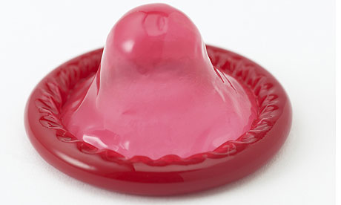Kondom je narejen iz polsintetične gume (lateks), redkeje iz plastične snovi (poliuretana), ima obliko tulca, vrh katerega je rezervoar za semensko tekočino. Ponavadi je prevlečen z mazivom (lubrikantom). Ob uporabi kondoma v enem letu zanosi 12 žensk od 100 (88% učinkovitost). Verjetnost zanositve na en spolni odnos je 1:2500. Kondom mehanično prepreči izliv semena v nožnico. Pomemben je, ker dovolj dobro varuje pred okužbo s spolno prenosljivimi boleznimi. Zato je še posebej pri mladih, ki so že spolno aktivni, priporočljiva redna uporaba kondoma za »trojno zaščito«, skupaj z zanesljivo kontracepcijo (npr. kontracepcijske tablete).
Kondom se uporablja ob vsakem spolnem odnosu, od njegovega začetka do konca. Najprej se s prsti stisne zrak iz vrha kondoma oz. rezervoarja in se odvije kondom do konca po celi dolžini nabreklega uda. Po izlivu semena se kondom odstrani, še preden ud uplahne. Ne dodaja se vazelina, olj ali mastnih krem, ker kondom neposredno poškodujejo. Uporabljajo se lahko le nemastni želeji oz. maziva na vodni podlagi. Vsak kondom se uporabi le enkrat.

Urgentna kontracepcija (nujna kontracepcija po spolnem odnosu)

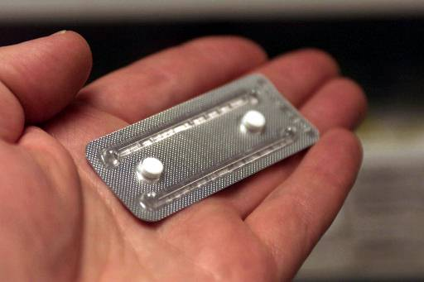 »Urgentno kontracepcijo« ali nujno kontracepcijo po spolnem odnosu, imenovano tudi »jutranja tabletka« dekle vzame v primeru nezaščitenega spolnega odnosa, če naprimer kondom poči ali zdrkne, če dekle več dni zapored pozabi vzeti kontracepcijske tablete ali če ni bila kako drugače zaščitena. Urgentna kontracepcija v obliki tablet 98% učinkovito prepreči neželeno nosečnost. Recept za urgentno kontracepcijo predpiše zdravnik – v redni ambulanti ali v dežurni službi. Urgentno kontracepcijo je potrebno vzeti čimprej (v prvih 12-24 urah) oz. najpozneje v petih dneh po nezaščitenem spolnem odnosu.
Urgentna kontracepcija je le izhod v sili in ni primerna kot stalna kontracepcija, zato se je dobro odločiti za stalno in zanesljivo kontracepcijo, na primer kontracepcijske tablete ali kontracepcijski obliž in/ali kondom.

Kontracepcijske injekcije

Kontracepcijske injekcije vsebujejo ženske spolne hormone, ki začasno preprečijo ovulacijo, ovirajo gibanje semenčic in tako preprečijo oploditev.
Kontracepcijske injekcije 99,7% preprečijo zanositev. Injekcije se dajejo v mišico zadnjice ali nadlahti vsake 3 mesece.

Maternični vložek s hormonom (intrauterini sistem)

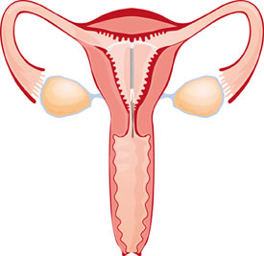Maternični vložek s hormonom je preprosto in izjemno zanesljivo (99,9% učinkovitost) kontracepcijsko sredstvo, ki po vstavitvi v maternico preprečuje zanositev najmanj 5 let. Hormon v vložku zgosti sluz v materničnem vratu, ki je zato neprehodna za semenčice in stanjša sluznico v maternici. Ker vložek deluje le na sluznico v maternici, delovanje jajčnikov ni spremenjeno.

Kontracepcijski podkožni vsadki

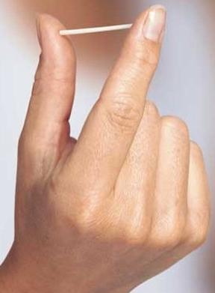Hormonski kontracepcijski vsadek je majhna plastična paličica, prepojena s hormonom progestgenom, ki vsajena pod kožo izjemno zanesljivo (99,9% učinkovitost) preprečuje zanositev najmanj 3-5 let, odvisno od vrste vsadka. Dnevno sproščanje hormona preprečuje ovulacijo in potovanje jajčeca ter zgosti sluz v materničnem vratu, da je naprehodna za semenčice. Podkožni vsadki v Sloveniji še niso na voljo.

Nožnični prstan
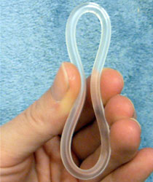
Nožnični obroč iz silikona sprošča podobne hormone, kot jih vsebujejo hormonske kontracepcijske tablete. V nožnico ga vstavimo za 3 tedne od prvega dne menstruacije, v četrtem tednu ga za en teden odstranimo. Njegovo učinkovitost in stranski učinski so podobni kot pri jemanju kontracepcijskih tablet. V Sloveniji še ni na voljo.

Maternični vložek z bakrom

Maternični vložek je učinkovit kontracepcijski pripomoček (99% učinkovitost), ki ga vstavimo v maternico. Mehko, prožno plastiko – običajno v obliki črke T – ovija baker. Ta v materničnem vložku ovira gibanje semenčic, tako da prepreči oploditev in kontracepcijsko deluje do 8 let.

Ženski kondom

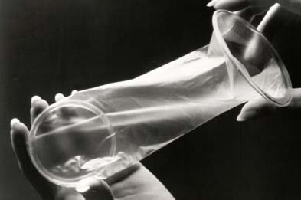Ženski konom, imenovan tudi femidom (angleško female condom), je kontracepcijski pripomoček, ki ga uporablja ženska. Učinkovitost femidoma (79%) je manjša od učinkovitosti običajnega kondoma, vednar pa učinkovito preprečuje prenos spolno prenosljivih bolezni. Femidom je v Sloveniji le redko na voljo v specializiranih trgovinah.

Diafragma
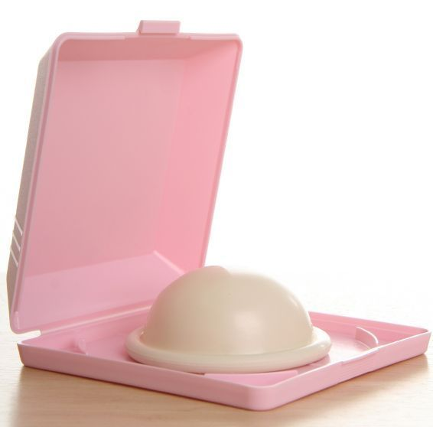
Diafragma je mehanična kontracepcijska zaščita, podobna gumijasti kapici, napeti na jeklenem obroču, ki s svojim izbočenim delom prekrije maternični vrat. Diafragma je manj učinkovita metoda kontracepcijske zaščite (82% zanesljivost).

3. Viri in literatura
B. Pinter, F. Čeh, idr. O vama: varna izbira za odgovorno spolnost. Brošura za mladostnike. Ljubljana. Schering, podružnica za Slovenijo, 2004

